
OPS186U(OPS410C)（R100）

产品特点
- 板载Intel Core 10代Comet Lake-U系列处理器
- 1*DDR4 SO-DIMM，共最大32GB
- 显示输出：HDMI2.0/MiniDP/Type-C
- TPM2.0可选；2*USB3.0，2*USB2.0
- DC 12-19V； 尺寸：180x119x30mm

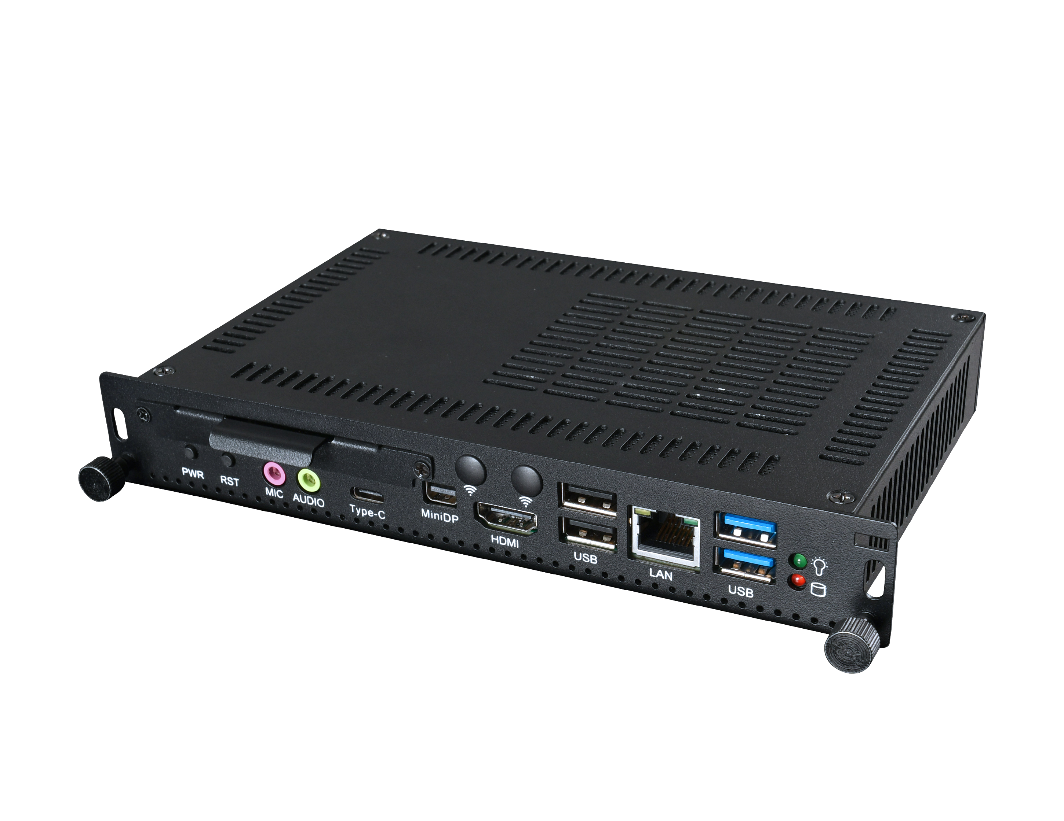

产品规格
处理器系统 | 板载Intel Core 10代Comet Lake-U系列处理器，TDP 15W
处理器系统 | EFI BIOS
TPM2.0 | 默认CPU内置，可选外置TPM2.0
内存 | 1*DDR4 SO-DIMM，最大32GB
存储 | 1*M.2 M-Key 2280，默认NVMe PCIe 3.0 4x协议，可选SATA协议
存储 | 1*2.5寸HDD接口；1*SATA3.0接口，2Pin 5V
显示 | 1*HDMI2.0接口，支持4096x2160@60Hz
显示 | 1*Mini DP，支持4096x2160@60Hz
显示 | 1*Type-C，支持双面USB3.0和DP 4K@60Hz
显示 | 支持同步或异步显示
板边I/O接口 | 1*Mini DP，1*HDMI2.0，2*USB3.0，2*USB2.0
板边I/O接口 | 1*LAN（RTL8111网络，可选Intel i219）
板边I/O接口 | 1*电源指示灯，1*硬盘指示灯，1*开关按键，1*复位按键（可选一键还原）
板边I/O接口 | 1*Type-C，1*Mic-in，1*Line-out，1*DC JACK电源接口
扩展接口/功能 | 1*M.2 E-Key（PCIe3.0 + USB2.0协议，支持WIFI/BT模块）
扩展接口/功能 | 1*M.2 B-Key（USB2.0 + USB3.0协议，支持4G/5G模块）
扩展接口/功能 | 1组RS232排针，2x5Pin，间距2.0mm
扩展接口/功能 | 1*4Pin CPU智能温控FAN，1*4Pin PWM SYS FAN
电源 | DC 12-19V，90W以上
JAE 80Pin接口扩展 | HDMI2.0/DP1.4输出，自动侦测识别切换
JAE 80Pin接口扩展 | 2*USB2.0，1*USB3.0，1*TTL
操作系统支持 | Windows10，Windows11，Linux
颜色 | 黑色
尺寸 | 180x119x30 mm
重量 | 净重约750g，带包装毛重约800g
OPS186U(OPS410C)（R100）

产品尺寸 单位：mm

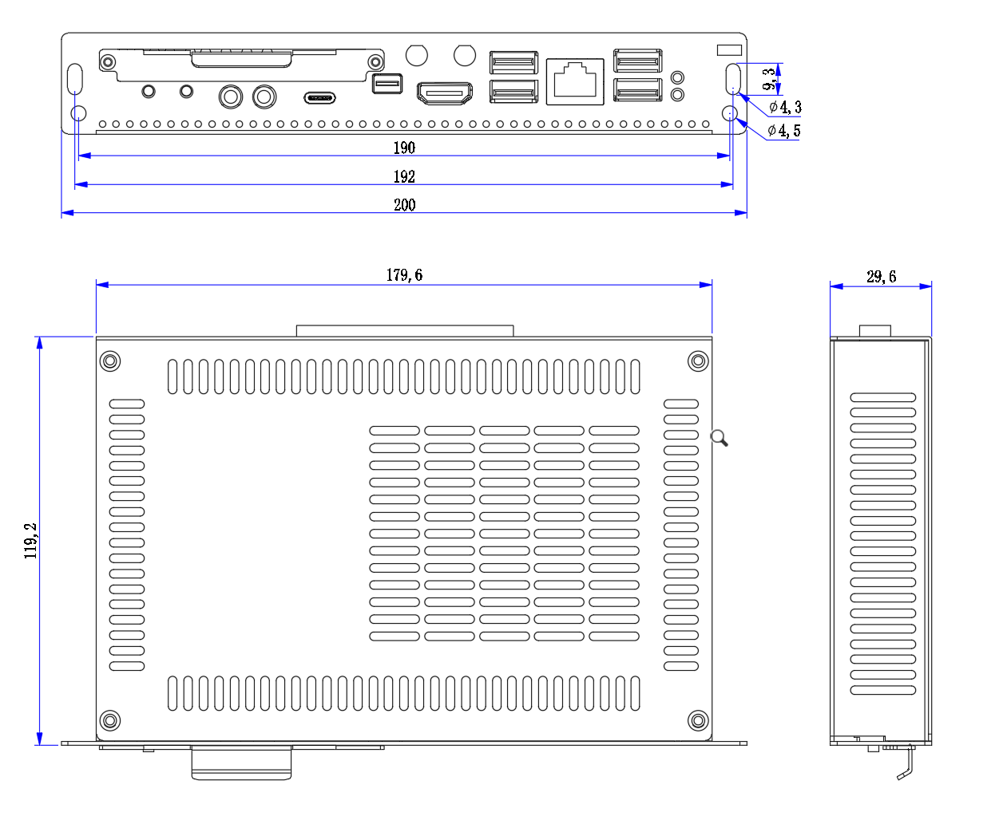

订购信息
型号 | 可选项目 | 可选项描述
OPS186U（OPS410C） | 处理器 | 10代Comet Lake-U系列处理器
OPS186U（OPS410C） | 外置TPM2.0可选 | 外置TPM2.0可选
OPS186U（OPS410C） | M.2 2280可选NVMe和SATA3.0协议 | 默认NVMe协议
OPS186U（OPS410C） | 2.5寸HDD与SATA3.0二选一 | 默认2.5寸HDD
OPS186U（OPS410C） | 网卡芯片可选 | 默认RTL8111H，可选Intel i219

